 | Министерство науки и высшего образования Российской Федерации  Федеральное государственное автономное образовательное учреждение  высшего образования  «Московский государственный технический университет  имени Н.Э. Баумана  (национальный исследовательский университет)»  (МГТУ им. Н.Э. Баумана)

ФАКУЛЬТЕТ | [Факультет]

КАФЕДРА | [Кафедра]

РАСЧЕТНО-ПОЯСНИТЕЛЬНАЯ ЗАПИСКА

К КУРСОВОМУ ПРОЕКТУ
по [название дисциплины]

НА ТЕМУ:
Синтез последовательного корректирующего устройства
по ЛАФЧХ

Исполнители | ____________ |  | __.__.____ |  | Косолапов И.Р.  Ныркова Е.А.  Тархов И.А.
 | (Группа) |  | (Подпись, дата) |  | (И.О. Фамилия)

Научный руководитель | __.__.____ |  | ____________
 | (Подпись, дата) |  | (И.О. Фамилия)

Министерство науки и высшего образования Российской Федерации
Федеральное государственное автономное образовательное учреждение
высшего образования
«Московский государственный технический университет имени Н.Э. Баумана
(национальный исследовательский университет)»
(МГТУ им. Н.Э. Баумана)

УТВЕРЖДАЮ
Заведующий кафедрой
___________________ [И.О. Фамилия]
«_____» ______________ 20__ г.

ЗАДАНИЕ
на выполнение курсового проекта
по [название дисциплины]
на тему:
Синтез последовательного корректирующего устройства по ЛАФЧХ
Исполнители группы ____________
Косолапов И.Р.; Ныркова Е.А.; Тархов И.А.
(Фамилии, инициалы)
Направленность (учебная, исслед., практ., произв., др.): | учебная
Источник тематики (кафедра, предприятие, НИР): | кафедра
График выполнения КП: 25% к 4 нед., 50% к 7 нед., 75% к 10 нед., 100% к 13 нед.

Техническое задание:
Исследовать устойчивость полной системы варианта 9.
Синтезировать последовательное КУ по ЛАФЧХ.
Реализовать каскад звеньев в SimInTech.
Оценить качество, точность и чувствительность системы.

Оформление курсового проекта:
Расчетно-пояснительная записка на листах формата А4.
Перечень графического (иллюстративного) материала (чертежи, плакаты, слайды и т.п.):
Презентация на слайдах

Дата выдачи задания: «___» ____________ 20__ г.

Научный руководитель |  | __.__.____ |  | ____________
 |  | (Подпись, дата) |  | (И.О. Фамилия)
Исполнители |  | __.__.____ |  | Косолапов И.Р.  Ныркова Е.А.  Тархов И.А.
 |  | (Подпись, дата) |  | (И.О. Фамилия)

СОДЕРЖАНИЕ
ПЕРЕЧЕНЬ ОБОЗНАЧЕНИЙ И СОКРАЩЕНИЙ 2
ВВЕДЕНИЕ 4
1 Математическая модель и требования к следящей системе 7
1.1 Исходные данные и принятые условия 7
1.2 Показатели качества и критерии оценки 8
1.3 Частотные свойства и устойчивость исходного контура 10
1.4 Выбор последовательного способа коррекции 12
2 Формирование желаемых частотных свойств 14
2.1 Структура желаемой передаточной функции 14
2.2 Уточнение постоянных времени 14
2.3 Асимптотическая и точная ЛАФЧХ 16
2.4 Замкнутая желаемая система 18
3 Построение корректирующего устройства и модели SimInTech 20
3.1 Передаточная функция последовательного устройства 20
3.2 Каскадная реализация из пяти звеньев 20
3.3 Ввод коэффициентов и организация расчёта 22
3.4 Параметры интегрирования и воспроизведение эксперимента 23
4 Проверка качества и ограничений решения 25
4.1 Переходная характеристика скорректированного контура 25
4.2 Сопоставление штатного и независимого расчётов 26
4.3 Точность слежения и интегральная оценка 27
4.4 Реализуемость и управляющее воздействие 29
4.5 Чувствительность к усилению объекта 30
ЗАКЛЮЧЕНИЕ 32
СПИСОК ИСПОЛЬЗОВАННЫХ ИСТОЧНИКОВ 33
ПРИЛОЖЕНИЕ А 34

ПЕРЕЧЕНЬ ОБОЗНАЧЕНИЙ И СОКРАЩЕНИЙ
КУ – корректирующее устройство
ЛАФЧХ – логарифмические амплитудная и фазовая частотные характеристики
ЛАЧХ – логарифмическая амплитудная частотная характеристика
ЛФЧХ – логарифмическая фазовая частотная характеристика
ПИД – пропорционально-интегрально-дифференциальный регулятор
РПЗ – расчётно-пояснительная записка
e – ошибка слежения
j – мнимая единица
J – интегральная квадратичная оценка
Kᵥ – коэффициент ошибки по скорости
L – логарифмическая амплитуда, дБ
p – оператор Лапласа
r – сигнал задания
t – абсолютное время, с
t₀ – момент подачи ступеньки, с
tр – время регулирования, с
T – постоянная времени, с
u – управляющее воздействие
W₀ – передаточная функция объекта
Wж – желаемая передаточная функция
Wк – передаточная функция КУ
y – выход системы
ΔL – запас по амплитуде, дБ
Δφ – запас по фазе, град
σ – перерегулирование, %
τ – время после подачи ступеньки, с
Φ – замкнутая передаточная функция
φ – фаза, град
ω – круговая частота, рад/с

ВВЕДЕНИЕ
Следящие системы радиоавтоматики предназначены для воспроизведения изменяющегося задания и уменьшения рассогласования между требуемым и фактическим выходными сигналами. Их динамические свойства определяются не только коэффициентом усиления, но и распределением полюсов и нулей разомкнутого контура. Наличие нескольких инерционных звеньев создаёт фазовое отставание, которое при отрицательной обратной связи может привести к неустойчивости. Поэтому повышение быстродействия необходимо сочетать с проверкой запасов устойчивости и переходного процесса.
В работе рассматривается система варианта 9 из материалов семинаров по дисциплине «Основы анализа и проектирования следящих систем радиоавтоматики». Объект содержит интегратор, четыре инерционные постоянные времени и один устойчивый нуль. Полная модель принимается исходной для всех последующих расчётов: исключение отдельных звеньев изменило бы фазовую характеристику и сделало сравнение вариантов коррекции некорректным. Исходные параметры и постановка задачи приняты по предоставленному отчёту [1].
Актуальность задачи связана с тем, что исходная замкнутая система неустойчива, а изменение только общего усиления не обеспечивает выбранное сочетание быстродействия и точности. Требуется сформировать частотные свойства контура таким образом, чтобы переходный процесс завершался за время не более 0,5 с, а перерегулирование не превышало 15%. Дополнительно задаются запас по фазе не менее 30° и запас по амплитуде от 6 до 20 дБ. Эти ограничения рассматриваются совместно, поскольку удовлетворительный результат по одному показателю не гарантирует выполнения остальных.
Для решения используется последовательная коррекция по логарифмическим амплитудной и фазовой частотным характеристикам (ЛАФЧХ). Такой подход позволяет отдельно задать желаемые свойства разомкнутого контура и получить передаточную функцию корректирующего устройства (КУ) как отношение желаемой и исходной функций. В логарифмическом масштабе произведение передаточных функций превращается в сумму амплитудных характеристик, что делает влияние каждого звена явным. Окончательное решение проверяется по точным характеристикам, а не только по асимптотическим построениям.
По сравнению с прямым подбором параметров пропорционально-интегрально-дифференциального (ПИД) регулятора выбранный метод позволяет выразить КУ через известные полюса и нули объекта. Это удобно для учебного синтеза линейной системы с фиксированными параметрами. Вместе с тем компенсация динамических звеньев требует аккуратной оценки области применимости: точное совпадение фактического и желаемого контуров справедливо лишь для номинальной модели. В работе дополнительно рассматривается влияние изменения усиления объекта, чтобы отделить выполнение номинальных требований от устойчивости качества при отклонениях параметров.
Реализация выполняется в среде динамического моделирования SimInTech. Для оценки переходных процессов используются три замкнутые ветви: исходная, скорректированная и желаемая. Частотный анализ проводится по отдельным разомкнутым ветвям, поскольку характеристика замкнутого канала задания не совпадает с характеристикой петли обратной связи. Такой способ подключения соответствует назначению блока частотного анализа SimInTech [2].
Независимая численная проверка основана на разложении передаточных функций в полиномы, вычислении корней и восстановлении переходного процесса по вычетам. Она позволяет сопоставить результаты штатного расчётного ядра с аналитически заданной моделью. При проверке времени регулирования учитывается момент подачи ступеньки, поэтому время на графике и длительность переходного процесса различаются на 1 с. Расчётный алгоритм представлен в материалах build_solution.py [3].
Цель работы — синтезировать и исследовать последовательно включаемое КУ, обеспечивающее заданные показатели качества полной следящей системы варианта 9 на номинальной линейной модели. Для достижения цели необходимо решить следующие задачи:
– сформировать математическую модель объекта и определить причины неустойчивости исходного замкнутого контура;
– построить желаемую ЛАФЧХ и уточнить параметры по точным показателям качества;
– получить передаточную функцию КУ и реализовать её каскадом динамических звеньев;
– проверить переходные процессы, запасы устойчивости и точность слежения;
– определить ограничения решения и влияние отклонения усиления объекта.
Поставленные задачи определяют содержание четырёх разделов записки. Сначала анализируются исходная модель и критерии оценки, затем формируется желаемый контур и рассчитывается КУ. После описания каскадной реализации приводятся результаты независимого и штатного моделирования. В заключении оценивается выполнение требований, а в приложении А собраны коэффициенты для воспроизведения расчёта.

1 Математическая модель и требования к следящей системе

1.1 Исходные данные и принятые условия
Исходная передаточная функция объекта записывается в виде (1). Коэффициенты соответствуют полной системе варианта 9: интегратор не исключается, а все инерционные звенья сохраняются. Именно этот объект используется как в нескорректированной, так и в скорректированной ветви, поэтому полученные различия обусловлены включением КУ. Подмена исходной функции упрощённой моделью в ходе синтеза не допускается.
$$W₀(p) = \frac{5(2p + 1)}{p(2,5p + 1)(p + 1)(0,8p + 1)(0,5p + 1)}$$ | (1)
где p — оператор Лапласа; W₀(p) — передаточная функция объекта; числовые множители при p имеют размерность времени в секундах.
Параметры модели сведены в таблицу 1. Коэффициент интегрирующей части равен 5, а постоянная времени числителя 2 с задаёт нуль при p = −0,5 с⁻¹. Четыре множителя знаменателя описывают устойчивые инерционные звенья. В совокупности они увеличивают фазовое отставание, особенно в области частот, определяющих замыкание обратной связи.

Таблица 1 — Параметры полной системы варианта 9
Параметр | Значение
Коэффициент интегрирующей части K₀ | 5
Постоянная времени числителя | 2 с
Первая инерционная постоянная времени | 2,5 с
Вторая инерционная постоянная времени | 1 с
Третья инерционная постоянная времени | 0,8 с
Четвёртая инерционная постоянная времени | 0,5 с

В расчёте принимаются единичная отрицательная обратная связь, непрерывное время и нулевые начальные состояния. Объект и КУ рассматриваются как линейные стационарные звенья. Ограничения исполнительного устройства, квантование, транспортное запаздывание и случайные возмущения исходными данными не заданы, поэтому в номинальную модель не включены. Полученный результат относится к указанным условиям и не заменяет проверку аппаратной реализации.
Сигнал задания представляет собой единичную ступеньку, поданную в момент t₀ = 1 с. До этого момента задание и выходы равны нулю, что позволяет проверить согласованность начальных условий. Для оценки быстродействия вводится относительное время τ = t − t₀. Все значения времени регулирования и достижения максимума далее отсчитываются от момента изменения задания.

1.2 Показатели качества и критерии оценки
Перерегулирование определяется относительно установившегося выхода по выражению (2). Для единичного задания и устойчивой системы установившееся значение равно 1. Поэтому максимум 1,1444 соответствует перерегулированию около 14,44%. При оценке исходной неустойчивой системы этот показатель не применяется, поскольку ограниченное установившееся значение отсутствует.
$$σ = \frac{yₘₐₓ - yуст}{yуст} · 100\%$$ | (2)
где yₘₐₓ — наибольшее значение выхода; yуст — установившееся значение; σ — перерегулирование в процентах.
Время регулирования tр определяется как момент окончательного входа выхода в полосу ±5% от установившегося значения. Для единичного задания полоса составляет [0,95; 1,05]. Первое пересечение границы ещё не означает завершения переходного процесса: после него выход может снова покинуть полосу. Поэтому в численном алгоритме ищется последний отсчёт за пределами полосы, а не первое приближение к заданию.
Запасы устойчивости определяются по разомкнутому контуру. Частота среза ωс соответствует равенству модуля передаточной функции единице, а частота ωπ — достижению фазы −180°. Связь этих частот с запасами приведена в выражении (3). Для рассматриваемых характеристик используется непрерывная ветвь фазы, без искусственных скачков на 360°.
$$Δφ = 180° + φ(ωс), ΔL = -L(ωπ)$$ |  | (3)
где Δφ | – запас по фазе;
φ | – фазовая характеристика;
ωс | – частота среза;
ΔL | – запас по амплитуде;
L | – логарифмическая амплитудная характеристика;
ωπ | – частота, на которой фаза равна −180°.
Требования приведены в таблице 2. Формулировка исходного отчёта о запасе «до 30°» принимается как минимально допустимый фазовый запас 30°, что соответствует цели обеспечения устойчивости. Ограничения по времени и перерегулированию трактуются как верхние границы, а не точные равенства. Интервал запаса по амплитуде воспроизводится согласно исходной постановке задачи [1].

Таблица 2 — Требования к показателям качества
Показатель | Ограничение
Время регулирования в полосе ±5% | не более 0,5 с
Перерегулирование | не более 15%
Запас по фазе | не менее 30°
Запас по амплитуде | от 6 до 20 дБ

1.3 Частотные свойства и устойчивость исходного контура
Частотная функция получается подстановкой p = jω в выражение (1). Логарифмическая амплитудная характеристика равна 20 lg|W₀(jω)|, а фазовая характеристика определяется аргументом той же функции. Вклад интегратора составляет −20 дБ/дек в наклон и −90° в фазу. Каждый инерционный полюс добавляет фазовое отставание, а нуль числителя частично его компенсирует.
$$L₀(ω) = 20 lg5 - 20 lgω + 10 lg(1 + 4ω²) -$$
$$- 10 lg(1 + 6,25ω²) - 10 lg(1 + ω²) -$$
$$- 10 lg(1 + 0,64ω²) - 10 lg(1 + 0,25ω²)$$
$$φ₀(ω) = -90° + arctg(2ω) - arctg(2,5ω) -$$
$$- arctg(ω) - arctg(0,8ω) - arctg(0,5ω)$$
где ω — круговая частота в рад/с; lg — десятичный логарифм; арктангенсы в фазовой формуле выражаются в градусах.
Частоты сопряжения исходной асимптотической характеристики равны 0,4; 0,5; 1; 1,25 и 2 рад/с. При малых частотах преобладает интегратор, поэтому начальный наклон равен −20 дБ/дек. После прохождения всех сопрягающих частот разность степеней знаменателя и числителя равна четырём, а конечный наклон составляет −80 дБ/дек. Быстрое накопление фазового отставания в области около 1 рад/с является причиной неудовлетворительных свойств замкнутого контура.
При единичной обратной связи замкнутая передаточная функция имеет вид (4). Её характеристический полином содержит коэффициенты знаменателя исходного объекта и добавленные коэффициенты числителя. Наличие интегратора в разомкнутой функции само по себе не доказывает неустойчивость замкнутой системы. Для такого вывода необходимо исследовать именно корни характеристического полинома замкнутого контура.
$$Φ₀(p) = \frac{10p + 5}{p⁵ + 4,65p⁴ + 7,45p³ + 4,8p² + 11p + 5}$$ | (4)
где Φ₀(p) — передаточная функция исходной замкнутой системы от задания к выходу.
Вычисленные полюса приведены в таблице 3. Комплексно-сопряжённая пара с вещественной частью 0,326085 с⁻¹ находится в правой полуплоскости. Соответствующая составляющая переходного процесса возрастает со временем, поэтому выход не стремится к постоянному значению. Остальные три полюса устойчивы, однако их наличие не устраняет вклад неустойчивой пары.

Таблица 3 — Полюса исходной замкнутой системы
Полюса, с⁻¹ | Расположение
0,326085 ± j1,138210 | правая полуплоскость
−2,399647 ± j1,155122 | левая полуплоскость
−0,502877 | левая полуплоскость

Для исходной разомкнутой функции получены ωс = 1,35817 рад/с, Δφ = −48,9913° и ΔL = −12,1285 дБ. Отрицательные запасы согласуются с установленной неустойчивостью замкнутого контура. Это означает, что исходную характеристику необходимо изменить в области среза. Переходный процесс исходной системы показан на рисунке 1.
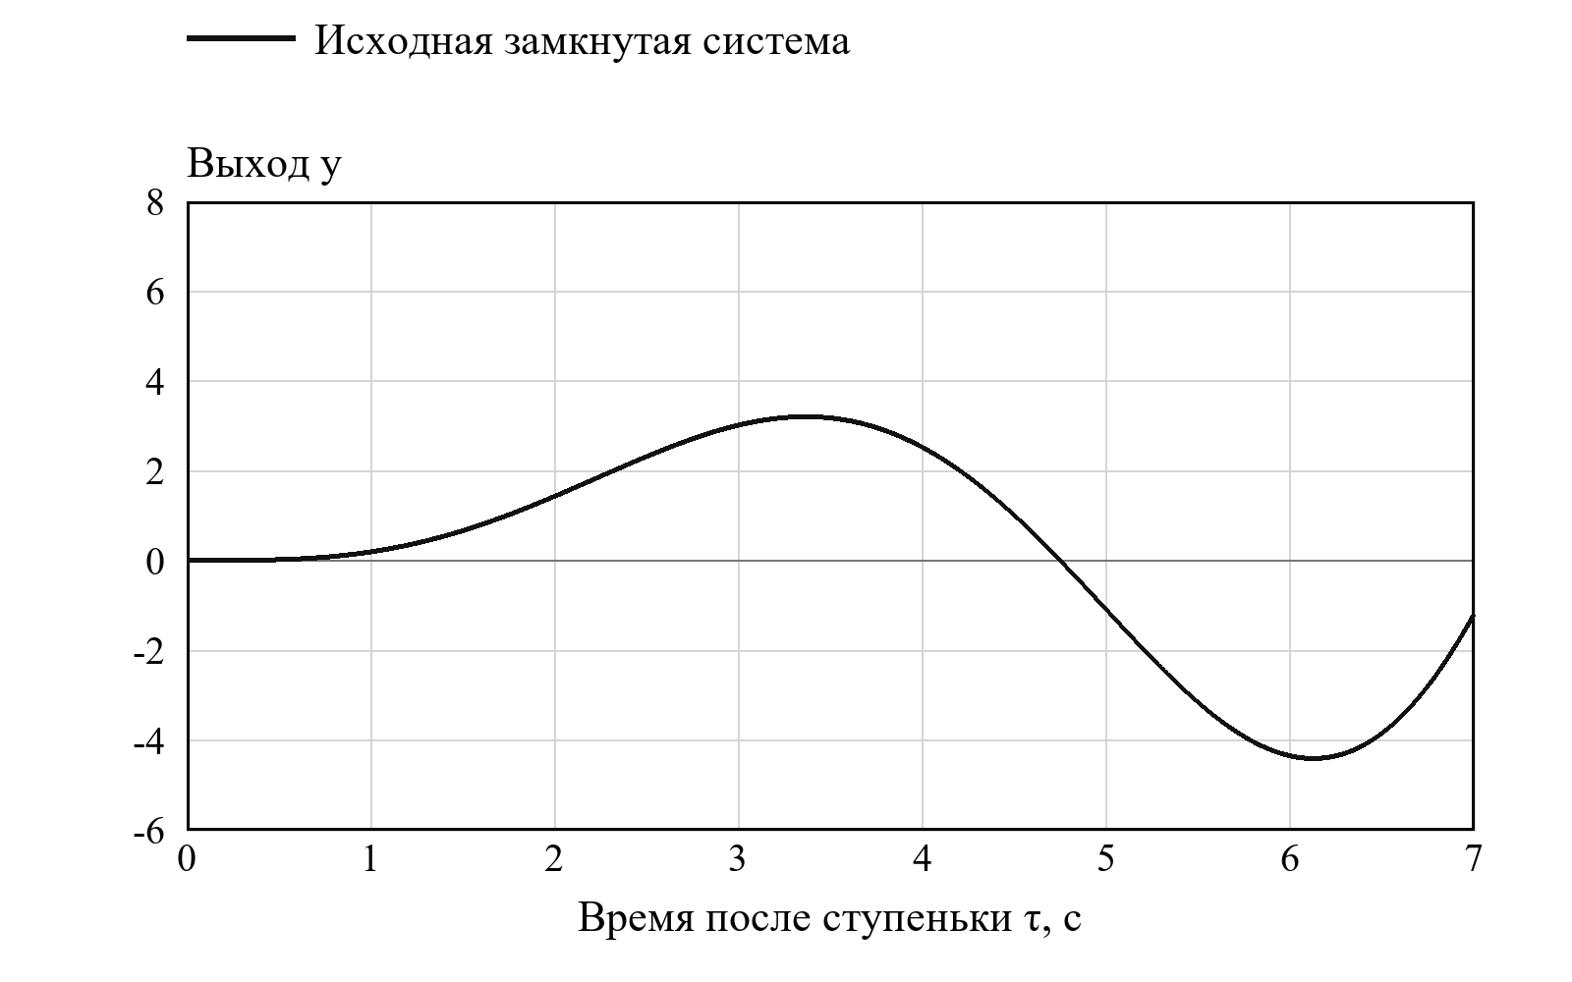
Рисунок 1 — Переходный процесс исходной замкнутой системы

1.4 Выбор последовательного способа коррекции
Последовательное КУ включается между сумматором ошибки и объектом, как показано на рисунке 2. При этом параметры объекта сохраняются, а передаточная функция петли становится произведением Wк(p)W₀(p). Отрицательная обратная связь формирует ошибку e = r − y. Выход КУ u является управляющим сигналом, воздействующим непосредственно на объект.
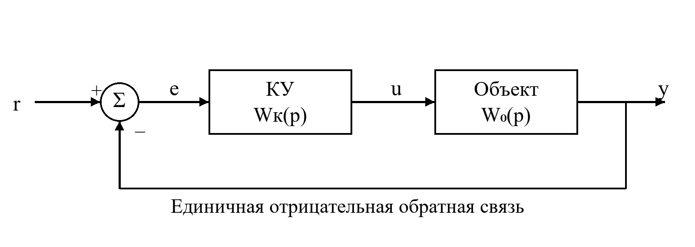
Рисунок 2 — Структура последовательной коррекции

Для выбранной структуры желаемая передаточная функция разомкнутого контура задаётся независимо от исходной. Затем КУ определяется отношением Wж(p)/W₀(p), что обеспечивает совпадение произведения WкW₀ с Wж в номинальном случае. В логарифмической форме синтез сводится к разности Lк = Lж − L₀. Обратный знак этой разности относился бы к иной постановке и не реализовал бы требуемую последовательную коррекцию.
Выбор метода обоснован известной линейной моделью и возможностью собрать рациональную передаточную функцию из типовых динамических звеньев. Сохранение интегратора обеспечивает астатизм первого порядка. Компенсируются только устойчивые динамические множители объекта, поэтому скрытых неустойчивых мод из-за сокращения не возникает. Практические последствия компенсации и высокого усиления КУ рассматриваются отдельно после номинальной проверки.

2 Формирование желаемых частотных свойств

2.1 Структура желаемой передаточной функции
При построении желаемой функции необходимо сохранить интегратор и получить достаточно малое фазовое отставание около новой частоты среза. Для этого используется один нуль и четыре устойчивых полюса, распределённые по частоте. Нуль уменьшает отрицательный наклон в рабочем диапазоне, а высокочастотные полюса ограничивают полосу. Полученная структура сохраняет порядок астатизма и допускает каскадную реализацию.
Начальный участок ЛАЧХ имеет наклон −20 дБ/дек, соответствующий интегрирующему звену. Частота среза должна находиться на участке с умеренным отрицательным наклоном, чтобы фазовый запас оставался положительным. Это требование не сводится к одному расположению асимптот: близкие сопрягающие частоты влияют на точную фазу одновременно. Поэтому после выбора структуры проводится точный расчёт частоты среза, запасов и переходного процесса.
Структура желаемой функции заимствована из исходных материалов, однако её параметры уточняются. В первоначальном наборе постоянные времени 0,06 и 0,01 с дают небольшое превышение требований по перерегулированию и времени регулирования. Изменение этих двух значений позволяет улучшить сочетание показателей без изменения общего вида функции. Коэффициент интегрирующей части при этом сохраняется равным 11.

2.2 Уточнение постоянных времени
Окончательные параметры желаемого контура приведены в таблице 4. По сравнению с первоначальным набором постоянная времени 0,06 с уменьшена до 0,05 с, а 0,01 с увеличена до 0,015 с. Первый сдвиг изменяет фазу и амплитуду в рабочем диапазоне, второй влияет на высокочастотный участок. Их совместный выбор оценивается по точной замкнутой функции, а не только по отдельным асимптотическим наклонам.

Таблица 4 — Параметры желаемого разомкнутого контура
Параметр | Значение
Коэффициент интегрирующей части Kж | 11
Полюсная постоянная времени T₁ж | 0,25 с
Постоянная времени нуля T₂ж | 0,2 с
Полюсная постоянная времени T₃ж | 0,05 с
Полюсная постоянная времени T₄ж | 0,015 с
Полюсная постоянная времени T₅ж | 0,001 с

Желаемая передаточная функция с выбранными параметрами записывается в виде (5). Все постоянные времени положительны, поэтому её полюса, кроме интегратора, расположены слева от мнимой оси. Единственный нуль находится при p = −5 с⁻¹. Функция используется как эталон для синтеза и для независимой контрольной ветви моделирования.
$$Wж(p) = \frac{11(0,2p + 1)}{p(0,25p + 1)(0,05p + 1)(0,015p + 1)(0,001p + 1)}$$ | (5)
где Wж(p) — желаемая передаточная функция разомкнутого контура; индекс «ж» обозначает желаемые параметры.
Сопоставление первоначального и окончательного наборов приведено в таблице 5. Первоначальный набор обеспечивает устойчивость, но не удовлетворяет всем ограничениям одновременно. Итоговый набор устраняет эти превышения, сохраняя положительный фазовый запас. Таким образом, уточнение параметров основано на проверяемом изменении показателей качества, а не на предположении об их улучшении.

Таблица 5 — Проверка первоначального и итогового наборов
Показатель | Первоначальный | Итоговый | Ограничение
Перерегулирование, % | 15,5725 | 14,4399 | ≤ 15
Время регулирования, с | 0,5036 | 0,48315 | ≤ 0,5
Запас по фазе, град | 53,0769 | 54,1171 | ≥ 30
Запас по амплитуде, дБ | 20,8642 | 18,5595 | 6–20

2.3 Асимптотическая и точная ЛАФЧХ
Для желаемой функции сопрягающие частоты равны 4; 5; 20; 66,6667 и 1000 рад/с. Полюс при 4 рад/с уменьшает наклон до −40 дБ/дек, а нуль при 5 рад/с возвращает его к −20 дБ/дек. Следующий полюс расположен при 20 рад/с, поэтому между 5 и 20 рад/с образуется участок, на котором находится частота среза. Более высокие полюса задают дальнейший спад характеристики.
Наклоны по диапазонам приведены в таблице 6. Эта таблица описывает асимптотическую характеристику и полезна для объяснения структуры синтеза. Вблизи сопрягающих частот точная амплитуда отличается от ломаной, а фаза изменяется плавно. Поэтому значения запасов устойчивости определяются по точной комплексной функции, вычисленной на логарифмической сетке.

Таблица 6 — Наклоны асимптотической желаемой ЛАЧХ
Диапазон ω, рад/с | Наклон, дБ/дек
0 < ω < 4 | −20
4 < ω < 5 | −40
5 < ω < 20 | −20
20 < ω < 66,6667 | −40
66,6667 < ω < 1000 | −60
ω > 1000 | −80

Точные характеристики исходного и желаемого контуров представлены на рисунке 3. Сопоставление показывает перенос рабочей области в сторону более высоких частот и уменьшение фазового отставания в новой области среза. При больших частотах обе функции имеют одинаковую разность степеней и одинаковый конечный наклон. Различие уровней и положения сопрягающих частот обеспечивает требуемую коррекцию динамики.
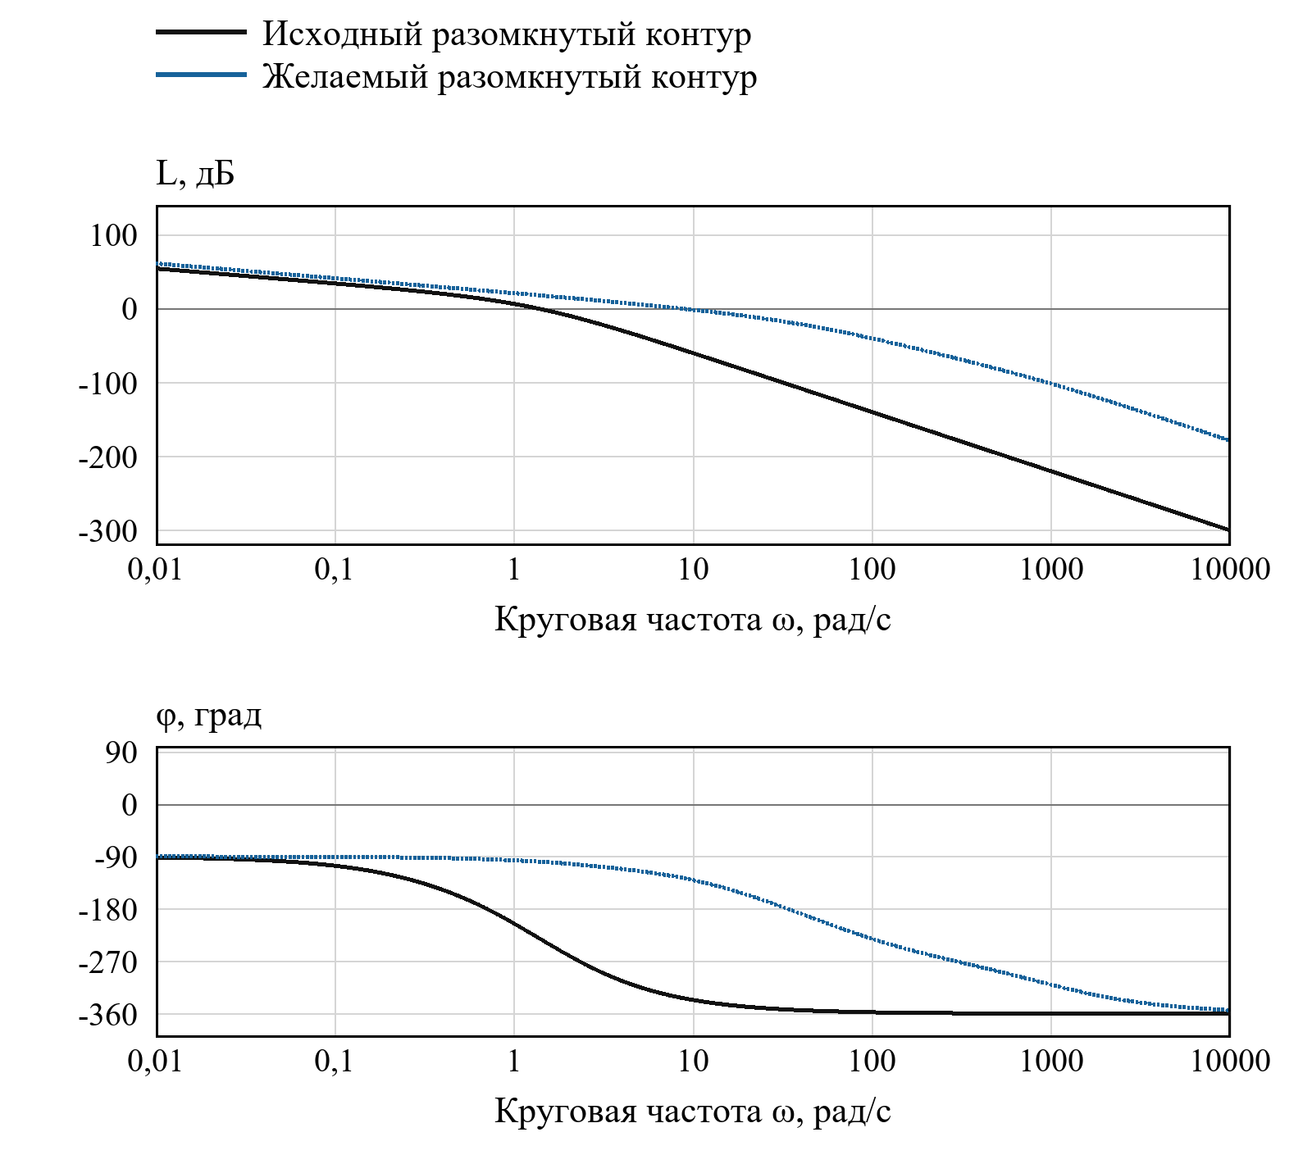
Рисунок 3 — ЛАФЧХ исходного и желаемого контуров

Точная частота среза желаемого контура равна 8,44634 рад/с. Фаза в этой точке составляет −125,8829°, откуда запас по фазе равен 54,1171°. При частоте 33,8886 рад/с фаза достигает −180°, а амплитуда равна −18,5595 дБ. Полученный запас по амплитуде находится в заданном интервале.

2.4 Замкнутая желаемая система
После замыкания единичной отрицательной обратной связи получается функция (6). Числитель при этом совпадает с числителем Wж, а характеристический полином определяется суммой знаменателя и числителя. Полином пятой степени задаёт динамику наблюдаемого выхода желаемой ветви. Именно по нему рассчитываются полюса и независимая переходная характеристика.
$$Φж(p) = \frac{2,2p + 11}{Dж(p)}$$  $$Dж(p) = 1,875·10⁻⁷p⁵ + 2,045·10⁻⁴p⁴ +$$  $$+ 0,017315p³ + 0,316p² + 3,2p + 11$$ | (6)
где Φж(p) — передаточная функция желаемой замкнутой системы; Dж(p) — её характеристический полином.
Полюса равны −999,987184; −70,194144; −7,377238 ± j9,561182 и −5,730862 с⁻¹. Все вещественные части отрицательны, поэтому функция асимптотически устойчива. Наличие комплексной пары объясняет колебательный характер переходного процесса и ненулевое перерегулирование. При этом результат нельзя оценивать только по одному действительному полюсу: нуль и вычеты всех мод определяют фактическую форму выхода.
Переходный процесс восстанавливается как сумма экспоненциальных составляющих по полюсам и вычетам. Для независимого расчёта используется сетка 50 мкс, что позволяет определить момент последнего выхода из пятипроцентной полосы. Вычисления служат эталоном для сравнения с дискретной записью штатного моделирования. Реализация алгоритма и принятый порядок коэффициентов полиномов содержатся в build_solution.py [3].

3 Построение корректирующего устройства и модели SimInTech

3.1 Передаточная функция последовательного устройства
Из условия WкW₀ = Wж получено выражение (7). При делении желаемой функции на исходную интеграторы сокращаются только в выражении самого КУ, а в результирующем разомкнутом контуре интегратор сохраняется. Отношение коэффициентов равно 11/5 = 2,2. Числитель КУ содержит множители, компенсирующие устойчивые инерционные звенья объекта.
$$Wк(p) = 2,2 \frac{(0,2p + 1)(2,5p + 1)(p + 1)}{(2p + 1)(0,25p + 1)(0,05p + 1)} ×$$  $$× \frac{(0,8p + 1)(0,5p + 1)}{(0,015p + 1)(0,001p + 1)}$$ | (7)
где Wк(p) — передаточная функция последовательного КУ.
Степени числителя и знаменателя равны пяти, поэтому КУ является правильной рациональной функцией с конечным прямым прохождением. Идеальный дифференциатор в составе устройства отсутствует. Полюса КУ равны −0,5; −4; −20; −66,6667 и −1000 с⁻¹, следовательно, все его собственные динамические моды устойчивы. Это обеспечивает возможность реализации в виде конечного каскада звеньев.
На номинальной модели устойчивые множители числителя КУ сокращаются с соответствующими знаменателями объекта. Устойчивый нуль исходного объекта компенсируется полюсом КУ при −0,5 с⁻¹. Равенство WкW₀ = Wж проверено не только символическим сокращением, но и прямым перемножением комплексных функций на контрольной сетке. Относительная погрешность такой проверки меньше 10⁻¹⁰.

3.2 Каскадная реализация из пяти звеньев
Передаточная функция КУ представлена произведением пяти звеньев, приведённых в таблице 7. Первое звено содержит общий коэффициент 2,2 и реализуется блоком передаточной функции общего вида. Остальные звенья имеют единичное статическое усиление и относятся к инерционно-форсирующим. Такое разложение позволяет проверить каждую пару постоянных времени отдельно.

Таблица 7 — Каскад звеньев последовательного КУ
Звено | Передаточная функция | Блок SimInTech
C1 | 2,2(0,2p + 1)/(2p + 1) | Передаточная функция общего вида
C2 | (2,5p + 1)/(0,25p + 1) | Инерционно-форсирующее звено
C3 | (p + 1)/(0,05p + 1) | Инерционно-форсирующее звено
C4 | (0,8p + 1)/(0,015p + 1) | Инерционно-форсирующее звено
C5 | (0,5p + 1)/(0,001p + 1) | Инерционно-форсирующее звено

Для четырёх инерционно-форсирующих звеньев параметр T1 относится к числителю, а T2 — к знаменателю. У всех звеньев заданы нулевые начальные состояния. Параметры исходного объекта в скорректированной ветви совпадают с параметрами нескорректированной ветви. Поэтому включение КУ не маскируется изменением самого объекта.
Каскад удобен при моделировании, поскольку не требует ввода одного полинома со значительно различающимися коэффициентами. Он также делает связь между сопрягающими частотами и параметрами звеньев наглядной. Однако каскад не уменьшает фактическое высокочастотное усиление произведения, поэтому сам по себе не решает проблему большого управляющего сигнала. Этот вопрос относится к характеристикам синтезированной функции, а не к форме её записи.
ЛАФЧХ КУ показана на рисунке 4. На малых частотах усиление стремится к 2,2, то есть к 6,84845 дБ. В промежуточной области чередование нулей и полюсов повышает амплитуду и изменяет фазу так, чтобы скорректированный контур совпал с желаемым. На высоких частотах усиление стремится к конечному, но очень большому значению.
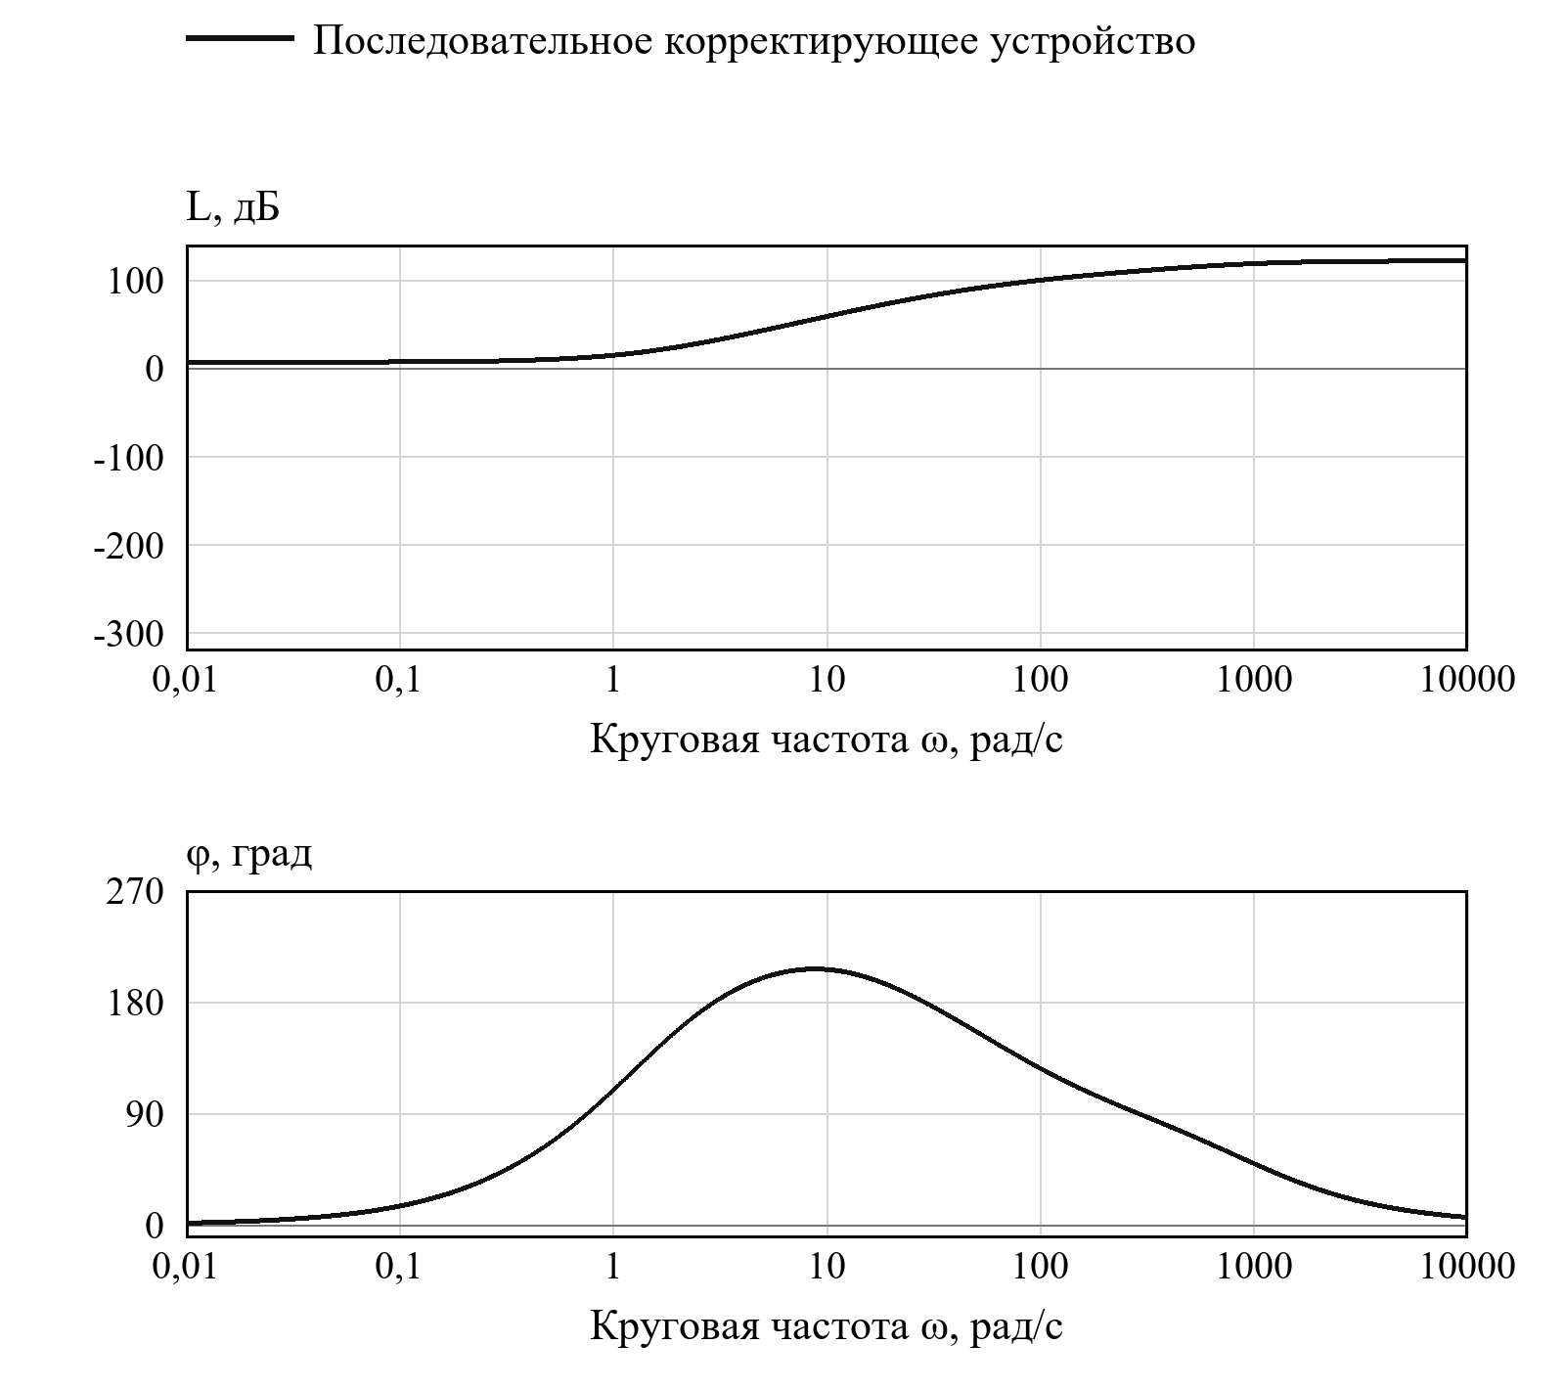
Рисунок 4 — ЛАФЧХ последовательного КУ

3.3 Ввод коэффициентов и организация расчёта
В блоке «Передаточная функция общего вида» установленной версии SimInTech коэффициенты задаются по возрастанию степеней p, начиная со свободного члена. Это отличается от порядка, используемого функциями обработки полиномов NumPy в независимом расчёте. Перестановка порядка без соответствующего преобразования меняет динамическую модель, даже если набор чисел остаётся тем же. Полиномиальная модель блока определяется коэффициентами числителя и знаменателя [4].
Для первого звена C1 задаются b = [2,2; 0,44] и a = [1; 2], что соответствует 2,2(0,2p + 1)/(2p + 1). Здесь точка с запятой в тексте отделяет элементы вектора и не является десятичным знаком. В программном вводе используются принятые средой числовой формат и разделители массивов. Коэффициенты всей исходной, корректирующей и желаемой функций в обоих порядках приведены в приложении А.
Основная схема содержит три независимых замкнутых контура. В первом сумматор соединён с каскадом C1–C5 и полным объектом, во втором моделируется исходный объект без КУ, в третьем — желаемая функция. Источники задания совпадают, что позволяет непосредственно сравнивать выходы. Структура и параметры проверены по XML-модели binary_reopen_check.xprt из предоставленной папки [5].
Частотная схема содержит четыре разомкнутые ветви: W₀, Wк, WкW₀ и Wж. Использование разомкнутых ветвей исключает подмену характеристик петли характеристикой Φ = W/(1 + W). В документации блока отдельно отмечено, что сохранённая отрицательная обратная связь приводит к анализу замкнутой системы [2]. В этой работе параметры частотной сетки относятся к круговой частоте в рад/с.

3.4 Параметры интегрирования и воспроизведение эксперимента
Параметры расчёта приведены в таблице 8. Наличие постоянной времени 0,001 с требует достаточно малого максимального шага интегрирования. Шаг записи 0,0005 с выбирается отдельно и определяет детализацию сохранённой временной характеристики. Он не должен смешиваться с переменным внутренним шагом метода RK45.

Таблица 8 — Параметры численного эксперимента
Параметр | Значение
Начало и конец моделирования | 0 и 8 с
Момент ступенчатого задания | 1 с
Метод интегрирования | RK45
Максимальный внутренний шаг | 0,0001 с
Минимальный внутренний шаг | 10⁻⁷ с
Относительная / абсолютная точность | 10⁻⁸ / 10⁻¹⁰
Шаг записи временного результата | 0,0005 с
Диапазон частотного анализа | 10⁻⁴–10⁴ рад/с
Параметр числа точек / сохранено точек | 6000 / 6001

Для воспроизведения переходного процесса необходимо открыть модель, выполнить инициализацию и дождаться её завершения. После запуска контролируются момент ступеньки, совпадение желаемой и скорректированной ветвей и достижение конечного времени. Временные графики должны формироваться по актуальному запуску, а не по случайно оставшейся записи. При переносе модели необходимо проверить доступность пути экспорта результатов.
Для определения частотных запасов используется скорректированная разомкнутая ветвь. В точке нулевого уровня ЛАЧХ определяется фазовый запас, а в точке фазы −180° — амплитудный. Если фаза отображается с периодическими скачками, сначала необходимо восстановить непрерывную ветвь. Полученные значения затем сопоставляются с независимым расчётом по полиномам.

4 Проверка качества и ограничений решения

4.1 Переходная характеристика скорректированного контура
Скорректированная переходная характеристика приведена на рисунке 5. Выход возрастает к единичному заданию, достигает максимума и затем входит в заданную пятипроцентную полосу. Наличие одного заметного выброса согласуется с комплексной парой полюсов желаемой замкнутой функции. Последующее уменьшение ошибки подтверждает устойчивый характер процесса.
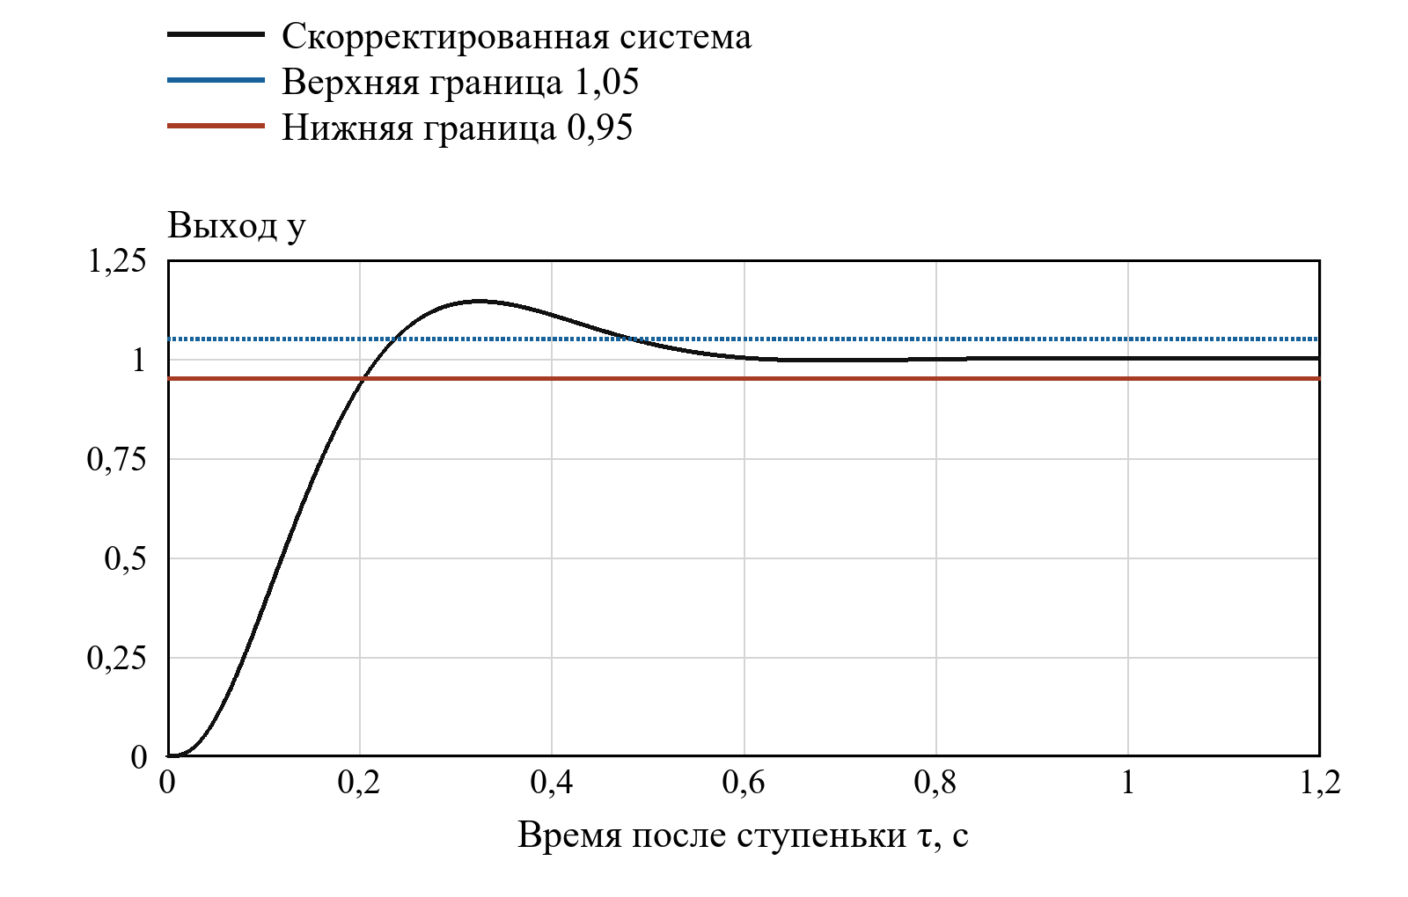
Рисунок 5 — Переходный процесс скорректированной системы

В независимом расчёте максимум равен 1,144399 и достигается при τ = 0,32485 с. Последний выход за пределы полосы [0,95; 1,05] завершается около τ = 0,48315 с. Следовательно, получены σ = 14,4399% и tр = 0,48315 с. На абсолютной временной шкале соответствующие моменты равны приблизительно 1,32485 и 1,48315 с.
Показатели удовлетворяют номинальным ограничениям, однако запас по времени относительно границы 0,5 с невелик. Разность составляет около 0,01685 с, а запас по перерегулированию — около 0,56 процентного пункта. Поэтому небольшие изменения параметров могут ухудшить выполнение задания, даже если система останется устойчивой. Этот вывод проверяется отдельным расчётом чувствительности в подразделе 4.5.

4.2 Сопоставление штатного и независимого расчётов
Штатное ядро SimInTech версии 2.24.4.3 x64 рассчитало модель до 8,000016 с. В сохранённой записи содержится 16001 отсчёт с шагом около 0,0005 с. По этой записи получены σ = 14,439897% и tр = 0,483516 с. Незначительное отличие времени от независимого расчёта объясняется более грубой сеткой сохранения результата.
Максимальная разность выходов каскада КУ с полным объектом и желаемой ветви составляет около 2·10⁻¹³. Максимальное отличие от независимого интерполированного эталона для скорректированного выхода не превышает 3,82·10⁻⁷. Эти значения подтверждают соответствие каскадной реализации синтезированной функции на проверенном интервале. Они не означают, что такие же малые расхождения сохранятся при изменении исходных параметров.
По 6001 точке штатного частотного анализа максимальное отличие амплитудной характеристики от аналитической равно 2,90·10⁻⁶ дБ, фазовой — 1,92·10⁻⁵°. Интерполяция даёт Δφ = 54,1171° и ΔL = 18,5595 дБ. Итоговые показатели сведены в таблицу 9. Оценка качества подтверждается одновременно корнями, переходным процессом и частотными характеристиками.

Таблица 9 — Итоговые показатели номинального контура
Показатель | Получено | Требование | Оценка
Перерегулирование, % | 14,4399 | ≤ 15 | выполнено
Время регулирования, с | 0,4835 | ≤ 0,5 | выполнено
Запас по фазе, град | 54,1171 | ≥ 30 | выполнено
Запас по амплитуде, дБ | 18,5595 | 6–20 | выполнено
Частота среза, рад/с | 8,44634 | не задано | справочно
Статическая ошибка на ступеньку | 0 | не задано | справочно
Интегральная квадратичная оценка | 0,0941135 | не задано | справочно

При визуальном открытии подготовленной модели в установленной среде ранее сохранялись сообщения об ошибках интерфейса, полный текст которых не был получен. Численная проверка расчётного ядра подтверждена сохранёнными данными, но отсутствие сообщений в журнале не подтверждено. Поэтому результат моделирования и состояние интерфейса рассматриваются раздельно. При повторном запуске следует проверить текст сообщений и настройки отображения блоков, не изменяя без основания передаточные функции.

4.3 Точность слежения и интегральная оценка
Ошибка единичного ступенчатого задания показана на рисунке 6. После начального значения 1 она меняет знак из-за перерегулирования и затем стремится к нулю. При устойчивой замкнутой системе интегратор разомкнутого контура обеспечивает нулевую статическую ошибку на постоянное задание. Это свойство относится к ступеньке и не распространяется автоматически на другие законы изменения входа.
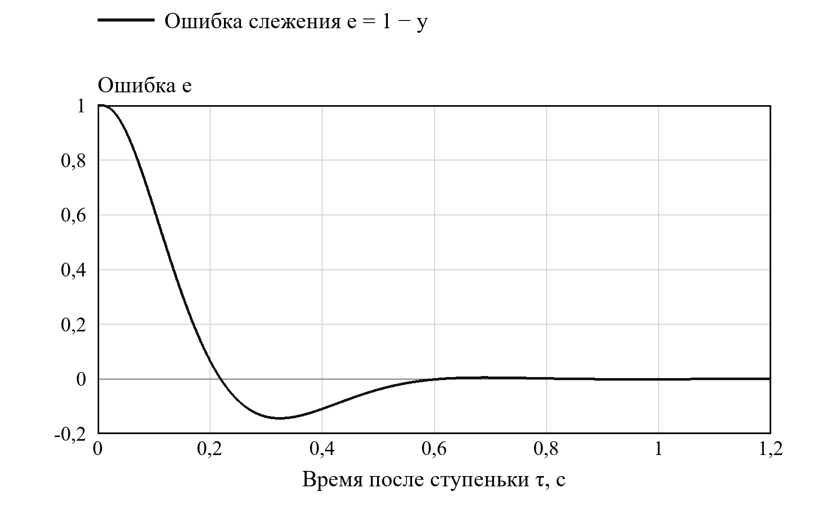
Рисунок 6 — Ошибка слежения при единичной ступеньке

Для линейно возрастающего задания r(τ) = vτ коэффициент ошибки по скорости определяется выражением (8). В рассматриваемой системе Kᵥ = 11, поэтому при v = 1 установившаяся ошибка равна 0,090909. Повышение этого коэффициента может улучшить точность слежения за линейным заданием, но одновременно изменяет динамику контура. Поэтому изменение усиления требует повторной проверки всех показателей.
$$Kᵥ = lim(p→0) pWж(p) = 11, eуст = \frac{v}{Kᵥ}$$ | (8)
где Kᵥ — коэффициент ошибки по скорости; v — скорость изменения задания; eуст — установившаяся ошибка.
При квадратичном задании r(τ) = aτ²/2 система первого порядка астатизма не имеет конечной установившейся ошибки. Ведущий член ошибки равен aτ/11, то есть ошибка растёт линейно во времени. Уменьшение амплитуды задания уменьшает величину ошибки, но не изменяет порядок её роста. Это следует учитывать при интерпретации графиков на коротком интервале.
Интегральная квадратичная оценка рассчитывается по выражению (9). Для рассматриваемого устойчивого отклика она равна приблизительно 0,0941135. Эта величина характеризует накопленную ошибку переходного процесса и не совпадает со средним квадратом или среднеквадратической ошибкой за конечный интервал. Оценка случайных флюктуаций требует отдельной модели случайного воздействия, отсутствующей в текущем эксперименте.
$$J = \int_{0}^{∞}{e²(τ) dτ} ≈ 0,0941135$$ | (9)
где J — интегральная квадратичная оценка; e(τ) — ошибка после ступеньки.

4.4 Реализуемость и управляющее воздействие
Несмотря на правильность рациональной функции КУ, её высокочастотное усиление велико. Отношение старших коэффициентов числителя и знаменателя равно 0,44/(3,75·10⁻⁷), то есть приблизительно 1,17333·10⁶. При идеальной ступеньке и нулевых состояниях это значение определяет мгновенный начальный выход КУ. Управляющий сигнал u(1⁺) поэтому существенно превышает единичное задание.
Линейная модель не содержит ограничения амплитуды управления, поэтому такое воздействие не нарушает расчётных уравнений. В реальном устройстве насыщение привело бы к изменению переходного процесса и могло бы сделать номинальные показатели недостижимыми. Высокочастотное усиление также требует проверки влияния измерительного шума. Нельзя считать отсутствие идеального дифференциатора достаточным основанием для аппаратной пригодности полученного КУ.
Для практического применения необходимо определить допустимый сигнал управления, характеристики исполнительного устройства и датчика. После введения этих данных потребуется повторный синтез с учётом ограничений, а затем моделирование нелинейной системы. Также следует проверить дискретную реализацию, если КУ будет выполняться цифровым вычислителем. В текущей работе подтверждена только реализация номинальной непрерывной модели в среде моделирования.

4.5 Чувствительность к усилению объекта
Дополнительно выполнен независимый расчёт при изменении коэффициента объекта с 5 до 4,5 и 5,5. Все постоянные времени и параметры КУ при этом сохранены. Для этих вариантов разомкнутый контур равен соответственно 0,9Wж и 1,1Wж, что позволяет оценить влияние одного параметра без изменения структуры. Результаты относятся к трём отдельным сценариям и не являются доказательством робастности для произвольного множества неопределённостей.
Переходные процессы показаны на рисунке 7, а показатели — в таблице 10. При уменьшении усиления выход становится более медленным, и время регулирования превышает 0,5 с. При увеличении усиления процесс ускоряется, но перерегулирование становится выше 15%. Во всех трёх проверенных вариантах полюса остаются в левой полуплоскости.
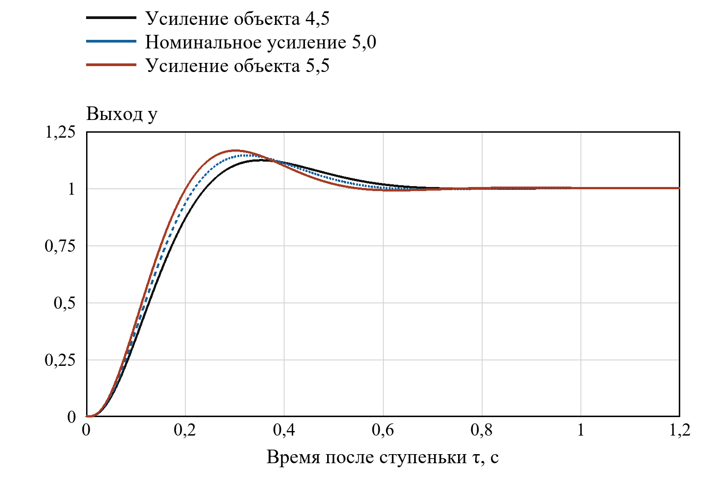
Рисунок 7 — Влияние усиления объекта на переходный процесс

Таблица 10 — Чувствительность при фиксированном КУ
Усиление K₀ | σ, % | tр, с | Результат
4,5 | 12,3109 | 0,51645 | превышено tр
5,0 | 14,4399 | 0,48315 | выполнены оба
5,5 | 16,5526 | 0,45425 | превышена σ

Полученный результат показывает различие между устойчивостью и выполнением требований качества. Положительные номинальные запасы не гарантируют сохранения времени регулирования и перерегулирования при отклонении параметров. Особенно важно это при малом запасе относительно заданных границ. Для более устойчивого качества потребуется выбирать желаемую функцию с дополнительным резервом и проверять вариации постоянных времени, усиления и ограничения управления.
В рамках поставленной задачи окончательный вариант принимается как решение для фиксированной номинальной модели. Он удовлетворяет заданным ограничениям и воспроизводится двумя независимыми способами расчёта. Проверка чувствительности определяет границы этого вывода и направления последующей доработки. Представлять решение как готовый аппаратный регулятор без таких проверок было бы необоснованно.

ЗАКЛЮЧЕНИЕ
В работе решена задача последовательной коррекции полной следящей системы варианта 9. Анализ исходного замкнутого контура выявил два полюса в правой полуплоскости и отрицательные запасы устойчивости. Это подтвердило необходимость изменения частотных свойств петли обратной связи. Во всём синтезе сохранены исходные параметры объекта и единичная отрицательная обратная связь.
На основе ЛАФЧХ сформирована желаемая разомкнутая функция с интегратором, одним нулём и четырьмя устойчивыми полюсами. Уточнены две постоянные времени и получено КУ как отношение желаемой и исходной функций. Устройство реализовано каскадом пяти правильных рациональных звеньев, собственные полюса которых устойчивы. Коэффициенты и структура модели обеспечивают номинальное равенство WкW₀ = Wж.
Независимый расчёт и штатное моделирование SimInTech подтвердили устойчивость и выполнение заданных показателей. По штатной записи получены перерегулирование 14,4399% и время регулирования 0,4835 с при полосе ±5%. Запасы по фазе и амплитуде составляют 54,1171° и 18,5595 дБ, статическая ошибка на ступеньку равна нулю. Расхождение скорректированной и желаемой ветвей находится на уровне численной погрешности.
Цель работы достигнута для номинальной линейной модели. Вместе с тем высокочастотное усиление КУ и чувствительность показателей к изменению усиления объекта ограничивают область применения решения. Дальнейшая работа должна включать ограничения управления, модель шума, вариации постоянных времени и повторный синтез с резервом качества. Перед аппаратным применением также необходимы проверка цифровой реализации и устранение оставшихся сообщений интерфейса модели.

СПИСОК ИСПОЛЬЗОВАННЫХ ИСТОЧНИКОВ
1. Отчёт по семинарской работе № 3 и № 4 по дисциплине «Основы анализа и проектирования следящих систем радиоавтоматики»: учебный материал. Файл RT1-81_Zhurav_Sem3+Sem4.docx; текстовая часть document.xml в предоставленной папке work.
2. Построение частотных характеристик // SimInTech: справочная документация. URL: https://help.simintech.ru/10_biblioteki_blokov/avtomatika/Analiz_i_optimizaciya/Bloki/ao_postroenie_chastotnyh_harakteristik.html (дата обращения: 02.10.2026).
3. Расчёт последовательной коррекции и показателей качества: программа на языке Python. Файл build_solution.py в предоставленной папке work. 2026.
4. Передаточная функция общего вида // SimInTech: справочная документация. URL: https://help.simintech.ru/10_biblioteki_blokov/avtomatika/Dinamicheskie/com_peredatochnaya_funkciya_obshchego_vida.html (дата обращения: 02.10.2026).
5. Модель последовательной коррекции следящей системы: проект SimInTech в XML-формате. Файл binary_reopen_check.xprt в предоставленной папке work. 2026.

ПРИЛОЖЕНИЕ А
Коэффициенты и воспроизведение расчёта
Коэффициенты в таблице А.1 приведены по возрастанию степеней p, то есть в порядке для ввода в блоки установленной версии SimInTech. Первый элемент соответствует свободному члену. Нулевой элемент знаменателя интегрирующей функции необходимо сохранять. Для независимого расчёта NumPy эти векторы разворачиваются, поскольку его полиномиальные функции используют убывающие степени.

Таблица А.1 — Коэффициенты в порядке возрастания степеней p
Функция | Числитель b | Знаменатель a
W₀ | [5; 10] | [0; 1; 4,8; 7,45; 4,65; 1]
Wк | [2,2; 11; 18,502; 13,508; 4,246; 0,44] | [1; 2,316; 0,649315; 0,0348345; 0,0004091875; 0,000000375]
Wж | [11; 2,2] | [0; 1; 0,316; 0,017315; 0,0002045; 0,0000001875]
Φж | [11; 2,2] | [11; 3,2; 0,316; 0,017315; 0,0002045; 0,0000001875]

Исходная модель проверяется по файлу binary_reopen_check.xprt, а восстановление переходного процесса — по алгоритму build_solution.py. Исходные формулы и постановка задачи извлечены из document.xml, сохранённого в предоставленной папке work. При повторном расчёте необходимо использовать полный объект, заданный в выражении (1). Коэффициенты КУ должны соответствовать итоговому набору постоянных времени, а не первоначальному варианту с 0,06 и 0,01 с.
Порядок воспроизведения включает следующие действия:
– задать нулевые начальные состояния и единичную ступеньку при t₀ = 1 с;
– проверить отрицательный знак обратной связи и одинаковый объект в двух сравниваемых ветвях;
– выполнить инициализацию и расчёт до 8 с с параметрами таблицы 8;
– сохранить выходы и ошибку с шагом 0,0005 с;
– определить последний выход из полосы ±5% и максимальный выход после ступеньки;
– рассчитать запасы по разомкнутой ветви и сопоставить их с таблицей 9.
При оценке времени регулирования из абсолютного момента необходимо вычесть t₀. При оценке фазы следует использовать непрерывную ветвь, а частоту задавать в рад/с. Если появились изменения полюсов, нулей или исходных коэффициентов, номинальная проверка должна быть выполнена заново. Наличие сохранённого графика само по себе не подтверждает корректность нового запуска.

